TD 3 Entendre la musique
Objectif : Répondre à la problématique : Comment le cerveau interprète-t-il notre univers sonore ?
Document 1 : Etude d’un cas clinique
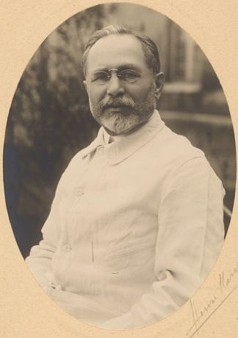 | En 1930, le neurologue Achille Souques et le psychiatre Henri Baruk relatent le cas d’une pianiste subitement incapable de comprendre le langage. En revanche, elle déchiffre des notes jouées sans difficulté et détecte des erreurs dans des morceaux joués par l’examinateur. Après sa mort, une autopsie révèle une lésion localisée dans le cortex temporal supérieur gauche.

Document 2 : Expérience de stimulation cérébrale
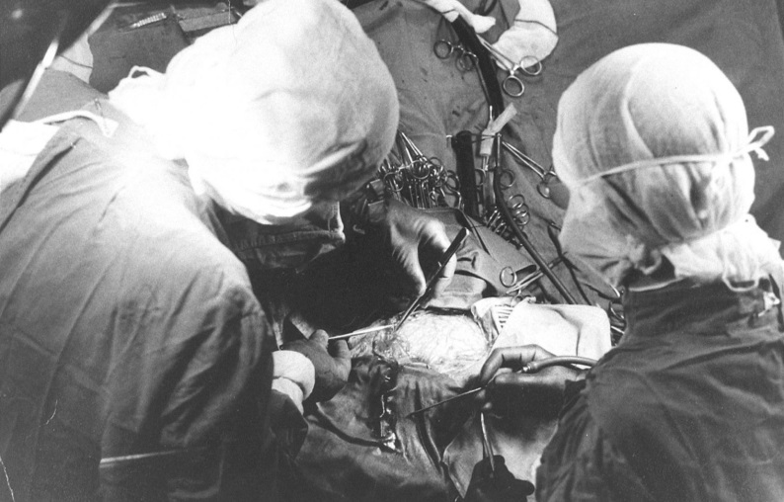 | En 1963, les médecins Penfield et Perot constatent que des stimulations électriques du cortex temporal supérieur réalisées lors de chirurgie du cerveau génèrent des sensations auditives : bruits, phrases, chants, mélodies. Toutefois, les sensations musicales sont plus fréquemment rapportées lors de stimulations du cortex supérieur droit que gauche.

Document 3 : Cartographie des aires cérébrales
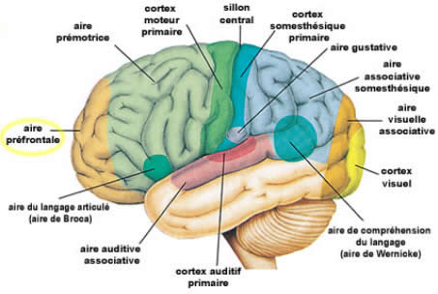
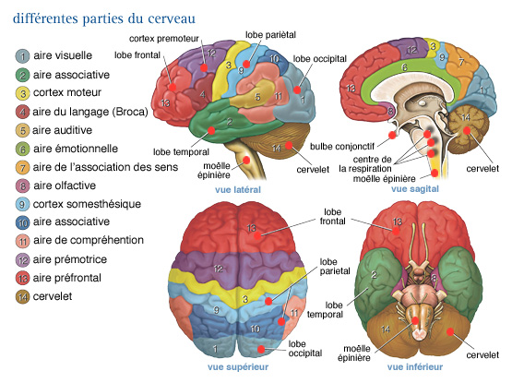

Document 4 : Exploitation d’un logiciel d’imagerie cérébrale.
L’IRMf (imagerie par résonnance magnétique fonctionnelle) permet de visualiser de manière indirecte l’activité des différentes zones du cerveau. La technique consiste à enregistrer des variations du flux sanguin dans le cerveau : lorsque les zones sont activées, elles apparaissent en couleur sur l’IRMf (du bleu au rouge selon le degré d’activité croissante).
Afin de visualiser vous-même les résultats, téléchargez le logiciel eduanatomist2
- Logiciel Eduanat2 et sa banque de données : http://acces.ens-lyon.fr/acces/thematiques/neurosciences/outils-numeriques/eduanat2-et-anapeda ;
- Fiche technique du logiciel : http://acces.ens-lyon.fr/acces/thematiques/neurosciences/fichiers-1/fiche-technique2.jpg/

- Identification des zones cérébrales activées lors d’une écoute de son, à l’aide d’un logiciel de visualisation d’images cérébrales.
Protocole :
- Ouvrir le logiciel Eduanat2 ;
- Cliquer sur « ouvrir une image anatomique » ;
- Rechercher le fichier de l’IRM anatomique « Sujet13141 » puis cliquer sur « ouvrir » ;
- Cliquer sur « ouvrir un calque fonctionnel »;
- Rechercher l’IRM fonctionnelle « IRMsujet13141BisyllabeVersusSilence» puis cliquer sur «ouvrir » ;
- Régler le seuil de contraste, luminosite et curseur pour une bonne observation (cf fiche technique).
- Réalisez des captures d’écran et identifiez la zone cérébrale responsable du traitement des sons.

- Les preuves de l’existence de zones cérébrales différentes activées par l’audition.
La musique permet de déclencher des sentiments. L’imagerie fonctionnelle peut permettre d’identifier les zones qui sont activées lors de l’écoute de différentes musiques. En utilisant le logiciel, nous allons voir que les zones activées varient en fonction de la nature des sons entendus. Le sujet est soumis à plusieurs types de sons et on observe les zones cérébrales activées.
- Utilisez les fonctionnalités du logiciel pour identifier les différences entre les activations d’aires cérébrales en fonction de la musique entendue.
- Ouvrir le logiciel Eduanat2 ;
- Cliquer sur « ouvrir une image anatomique » ;
- Rechercher le fichier de l’IRM anatomique « IRMsujet13142.anat.nii » puis cliquer sur « ouvrir » ;
- Cliquer sur « ouvrir un calque fonctionnel »;
- Rechercher l’IRM fonctionnelle « IRMsujet13142MusiqueJoyeuseVsNeutre.fonc.nii » puis cliquer sur « ouvrir » ;
- Régler le seuil de contraste, luminosite et curseur pour une bonne observation (cf fiche technique).
- Cliquer sur « Comparer deux image »;
- Cliquer sur « ouvrir une image anatomique » ;
- Rechercher le fichier de l’IRM anatomique « IRMsujet13142.anat.nii» puis cliquer sur « ouvrir » ;
- Cliquer sur « ouvrir un calque fonctionnel »;
- Rechercher l’IRM fonctionnelle « IRMsujet13142MusiqueJoyeuseVsTerrifiante.fonc.nii» puis cliquer sur « ouvrir » ;
- Réalisez des captures d’écran pour illustrer votre propos.
Répondez à la problématique

Pistes de réalisation :
Identifier les aires cérébrales responsables de l’audition
Montrer que les aires de l’hémisphère droit sont davantages impliquées dans le traitement de la musique.
Montrer que la musique permet d’activer une zone cérébrale associée à la gestion des émotions.

